13/04/2023

William Savard

Cegep de chicoutimi

Calculatrice Hypothécaire

Cahier de conception

Table des matières

Rappel du projet 2

Rappel 2

Solution retenue 2

Modélisation de la solution 3

Diagramme de cas d’utilisation 3

Diagramme de classes 4

Maquette de la solution 0

Gestion des simulations 0

Plan de tests 0

Test Unitaires 0

Test de fonctionnalités 0

Fichier XML 0

Fichier simulation 0

# Rappel du projet

## Rappel

Ma tante cherche un moyen simple et efficace pour calculer l’hypothèque de ses clients, afin de leur donner une idée approximative des coûts, sur une fréquence donnée, pour le paiement de l'hypothèque des résidences qu'ils visitent.

## Solution retenue

Afin de répondre à son besoin et tel que présenté dans le cahier des charges, il a été décidé de développer une application native sans base de données. Cette approche sera plus intéressante pour ma tante puisqu’elle travaille seule à son compte, donc la gestion d’une base de données serait une gestion de trop. Cette solution permet aussi une grande simplicité d’installation et de portabilité ce qui facilite et accélère la prise en main de celle-ci.

# Modélisation de la solution

## Diagramme de cas d’utilisation

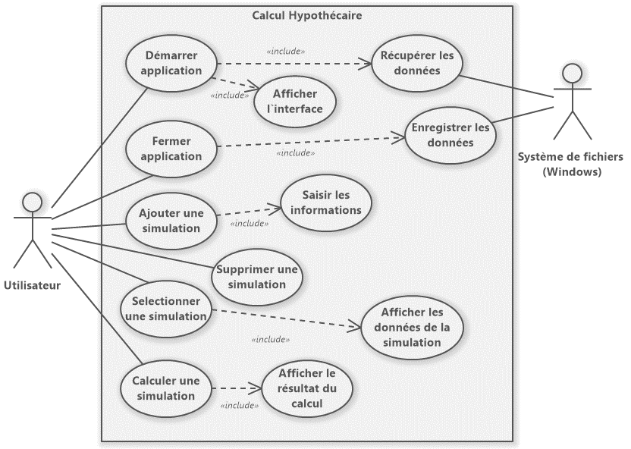

## Diagramme de classes

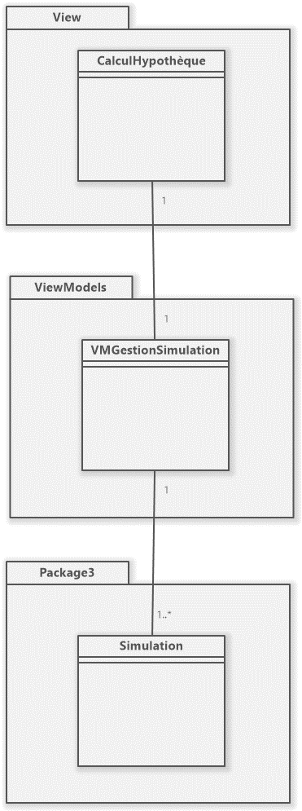

# Maquette de la solution

## Gestion des simulations

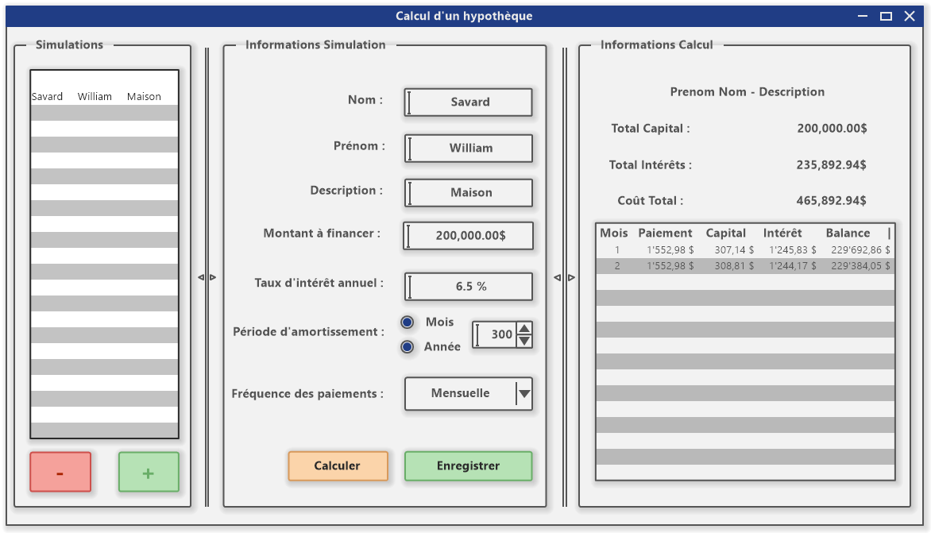

# Plan de tests

## Test Unitaires

Les tests unitaires seront réalisés au cours du développement du projet après chaque fonction centrale.

## Test de fonctionnalités

Les tests de fonctionnalités seront éxecuté lors de la période de tests et débogage ainsi qu’avant la livraison du produit final.

|  |  |  |  |  |
| --- | --- | --- | --- | --- |
| # | Description | Préconditions | Étapes | Résultats attendus |
| 1 | Récupération des données sauvegardées | Existence d’un fichier de données XML à l’endroit attendu | 1-Ouverture de l’application | Les données du fichier de données sont affichées adéquatement dans la liste des simulations, les informations de chacune |
| 2 | Enregistrement des données sauvegardées | L’application est démarrée et affiche des données pertinentes comme la liste des simulations et leurs informations respectives | 1-Fermer l’application | Les données de l’application sont sauvegardées adéquatement dans le fichier XML à l’endroit attendu |
| 3 | Sélectionner une simulation | Il existe une simulation dans la liste des simulations | 1-Sélectionner une simulation dans la liste des simulations | Les données de l’activité sont affichées adéquatement  -nom  -prénom  -description  -capital  -taux d’intérêt  -période  -fréquence |
| 4 | Ajouter une simulation | Aucune condition | 1-Cliquer sur le bouton « Ajouter » | Une nouvelle simulation est créée avec un nom et prénom (nouvelle simulation) |
| 5 | Modifier une simulation | Une simulation est sélectionnée et les informations de celle-ci sont affichés | 1-Saisir de nouvelles informations  2-Cliquer sur le bouton « Enregistrer » | Les informations sont bien modifiées et ils sont affichés adéquatement lors de la resélections de celle-ci. |
| 6 | Supprimer une simulation | Une simulation est sélectionnée dans la liste des simulations | 1-Cliquer sur le bouton « Supprimer » | La simulation ne s’affichera plus dans l’interface et aucune simulation n’est selectionnée |

# Fichier XML

## Fichier simulation

<?xml version="1.0" encoding="utf-8"?>

<ArrayOfSimulation xmlns:xsi="http://www.w3.org/2001/XMLSchema-instance" xmlns:xsd="http://www.w3.org/2001/XMLSchema">

<Simulation>

<Nom>Savard</Nom>

<Prenom>William</Prenom>

<Description>Maison</Description>

<Capital>200,000.00</Capital>

<TauxAnnuel>6.5%</TauxAnnuel>

<Periode>300</Periode>

<Frequence>Mensuelle</Frequence>

</Simulation>

</ArrayOfSimulation>